电动全封闭自卸式扫地车报价单
项目名称 | 数量 | 图片 | 采购要求 | 供货时间 | 质保时间 | 单价 | 总价 | 备注（品牌）
电动全封闭自卸式扫地车 | 1 | 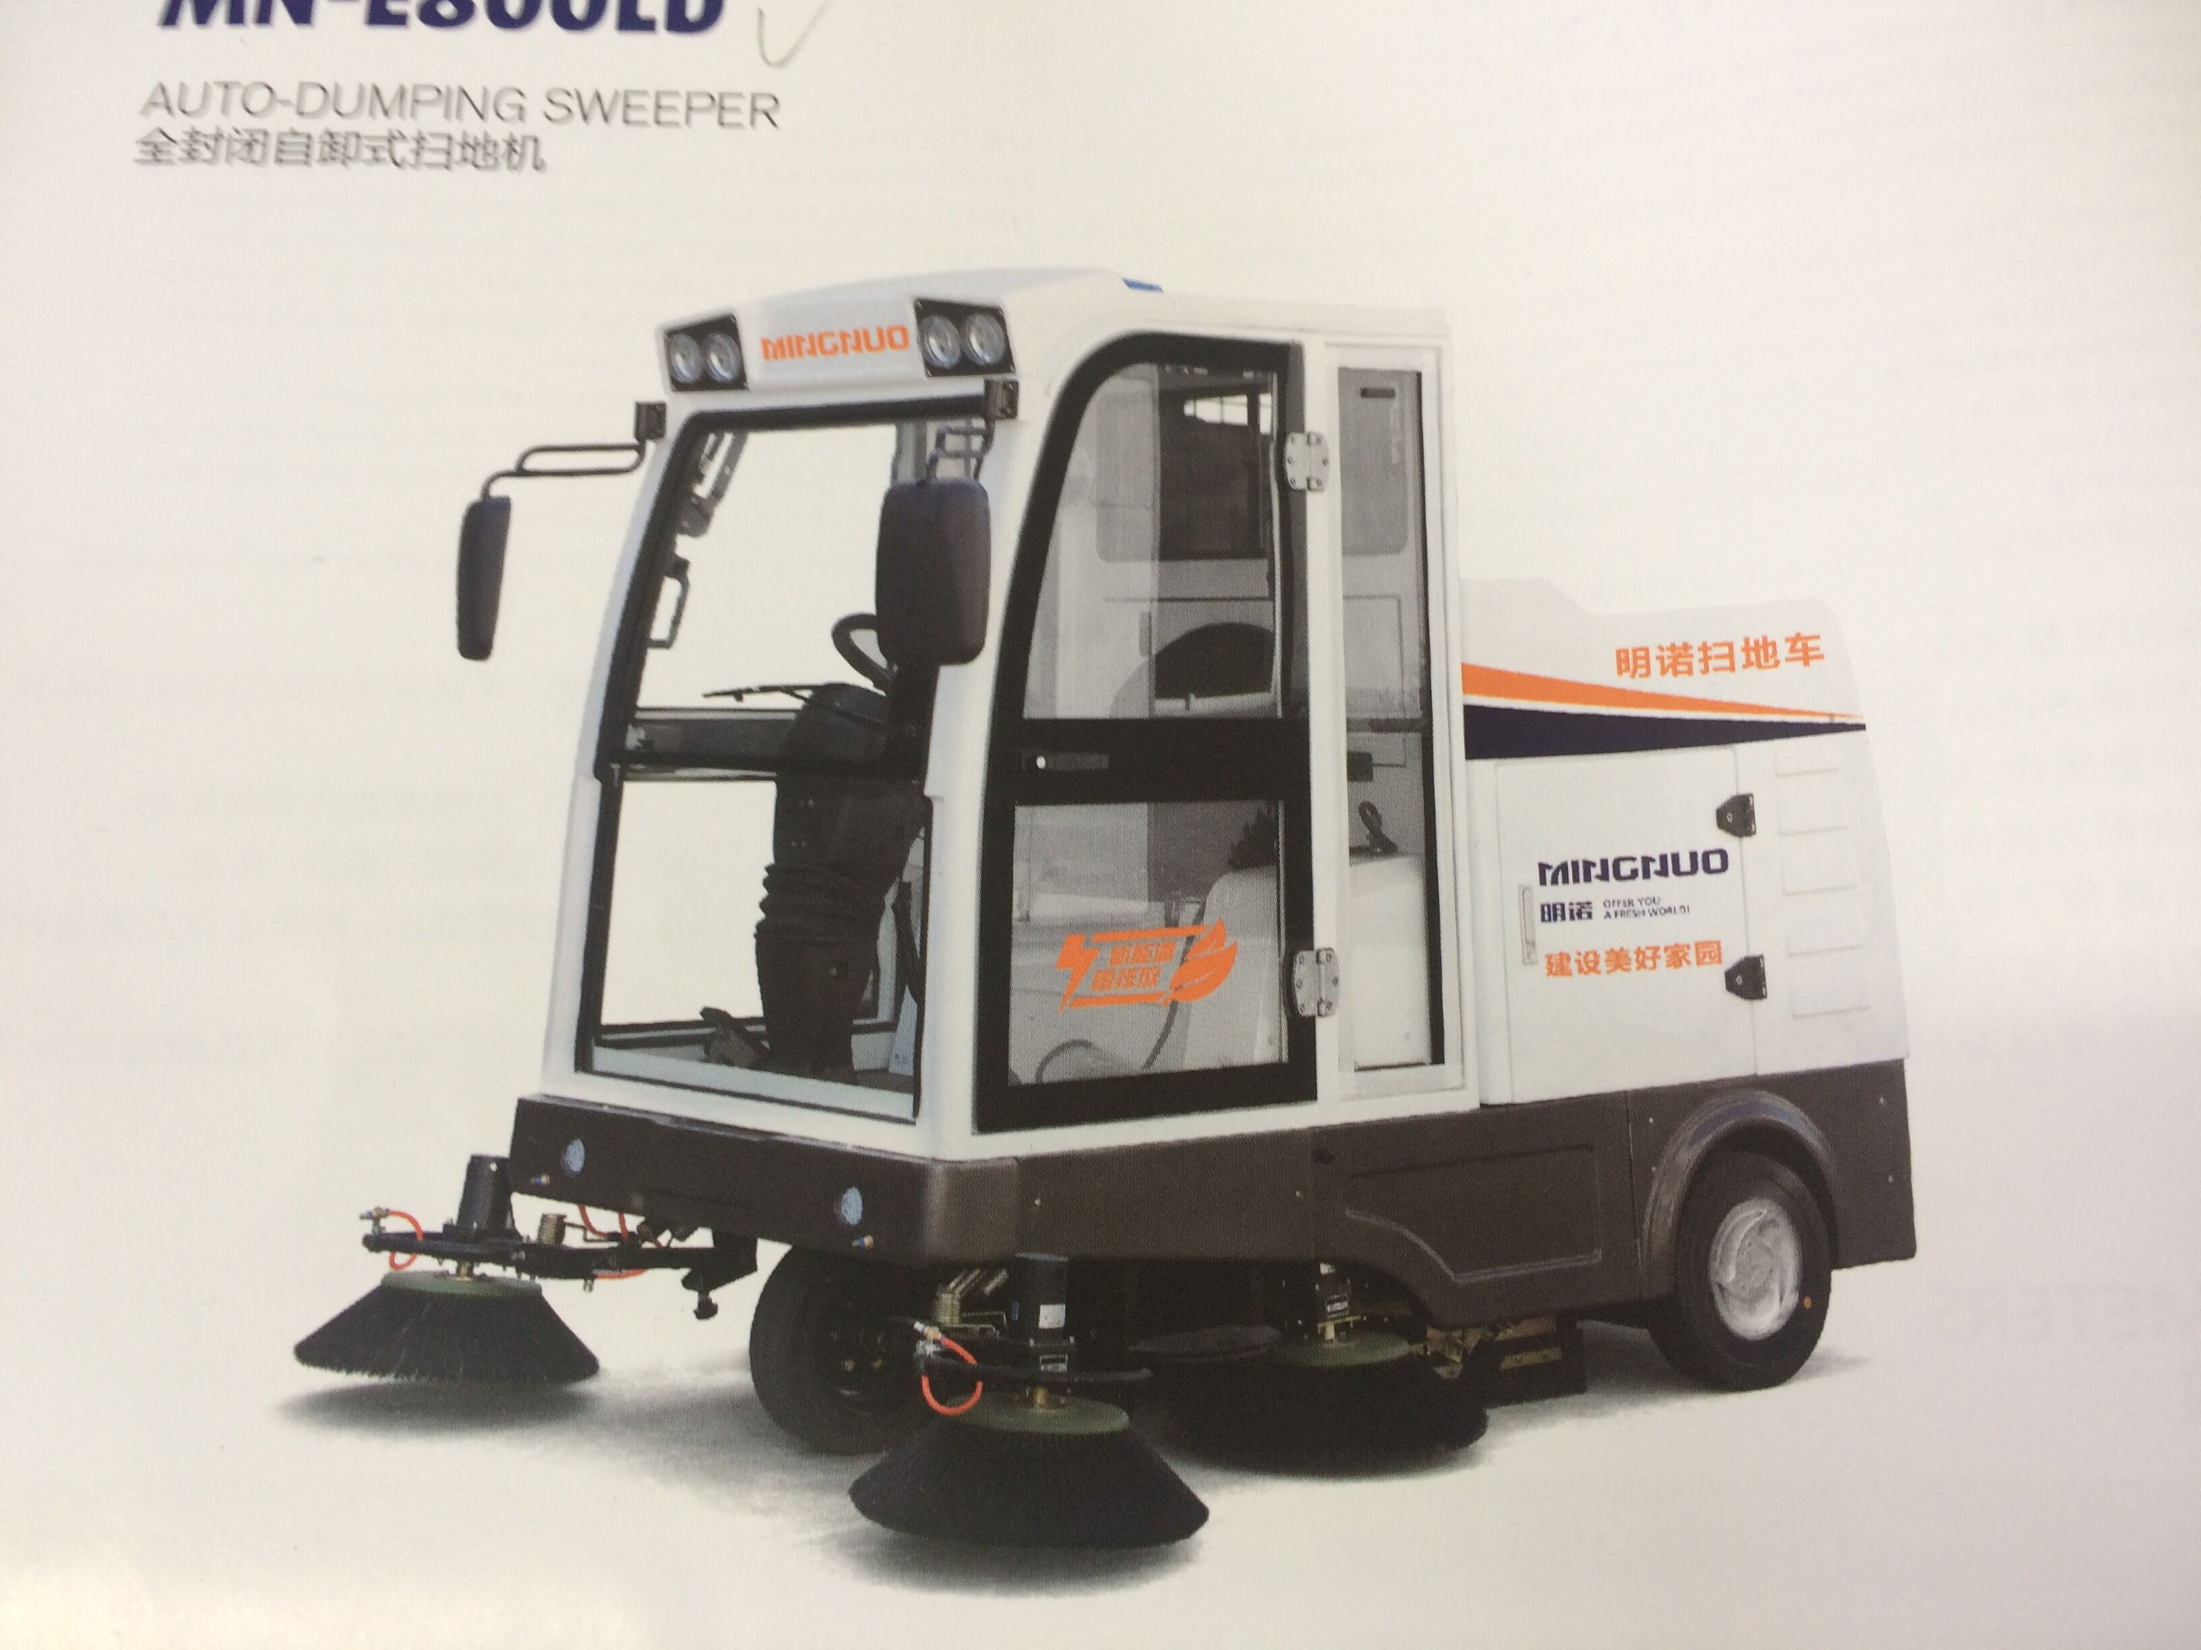 详见附件图片 | - 扫地车动力：充电蓄电池动力，封闭驾驶室，液压自卸垃圾。  2、工作电压≥ 48V，功率≥ 2500W,行驶速度≥ 9KM  3、工作速度≥ 7公里，工作时间≥ 6-8小时。  4、工作效率在于13000平方/h,爬坡能力25%； | 2018.4.14 | 贰年 |  |  | 苏州京达、明诺、玛西尔

报价单位(盖章)： 。联系人： 。 联系电话： 。

应标总价(大写)： 。
请于2017年3月19日11.00前密封报价到浙江水利水电计划财务处采购中心A209，（杭州市下沙学林街583号） 联系人：王老师 电话：0571-86929225 传真:0571-86929225
备注：
- 1、密封报价总价中须含安装、运输、税费等。2、服务：送货上门并放置于用户指定地点，包安装调试。3、交货时间为6月3日前。
4、付款方式：产品验收合格后一次性付款。合同签订后，中标供应商将质量保证金5000.00元打入学校账户，自验收合格后12个月无质量问题无息退还。

